四川省仪陇中学校教学设计表
备课时间： 2025.2.1
年 级 |  | 高20 24 级 |  | 学 科 |  | 地理
课题名称 |  | 工业区位因素的变化 |  | 课 型 |  | 新授课
设 计 者 |  | 代红梅 |  | 课 时 |  | 第 2 课时
育 人  目 标 |  | 引导学生进行深入的地理思维的工业区位因素及其变化的分析，并形成正确的工业发展观念。
学 习  目 标 |  | ①运用工业区位理论，结合图文材料分析工业发展的区位条件，合理进行工业区位选择。
 |  | ②能够分析工业区位因素变化对工业生产的具体影响。
 |  | ③分析合理布局工业，减轻工业“三废”对环境的影响，保护生态环境。
学 习  重 点 |  | 能够分析工业区位因素变化对工业生产的具体影响 |  | 学 习  难 点 |  | 能够分析工业区位因素变化对工业生产的具体影响
核 心  问 题 |  | 运用工业区位理论，结合图文材料分析工业发展的区位条件
课 时  目 标 |  | ①运用工业区位理论，结合图文材料分析工业发展的区位条件，合理进行工业区位选择。
 |  | ②能够分析工业区位因素变化对工业生产的具体影响。
 |  | ③分析合理布局工业，减轻工业“三废”对环境的影响，保护生态环境。
教学过程
 | 学习内容 |  | 教师活动 |  | 学生活动 |  | 设计意图
任务一 | 新课导入 |  | 【课程导入】播放视频（首钢宣传视频），引导学生思考首钢多次搬迁的因素。 |  | 学生思考：首钢多次搬迁的因素。 |  | 利用视频导入我国首钢区位的变化，可以强化学生对前期知识的学习，能够更好的带入情感去学习知识。
任务二 | 基础预热-工业区位因素 |  | 讲解原料、能源等区位因素对工业区位选择的影响逐渐弱化，而交通运输、消费市场等区位因素对工业区位选择的影响日益增强；引导学生填写导学案：工业区位因素的变化 |  | 填写导学案：工业区位因素的变化：交通、消费市场、科技 |  | 本环节主要依靠学案（导学案）让学生自主预习完成，培养学生的自主学习和分析的能力
任务三 | 探究工业区位因素的变化 |  | 展示图片，探究一：下图为日本钢铁产业的分布；  探究二：首钢多次搬迁的因素 |  | 分成小组讨论探究工业区位因素的变化 |  | 本环节主要通过活动探究的形式，将学生分成6各小组进行讨论性学习，并根据自己的谈论完成对应的问题，充分发挥学生的主动性，调动学生的积极性。
任务四 | 课堂总结与练习 |  | 教师进行课堂总结和展示练习题。 |  | 总结知识、完成练习。 |  | 本环节主要设置较为经典的题型进行当堂考核，检验学生对知识的掌握和运用能力
作 业  设 计 |  | 完成相应课时作业
板 书  设 计 |  | 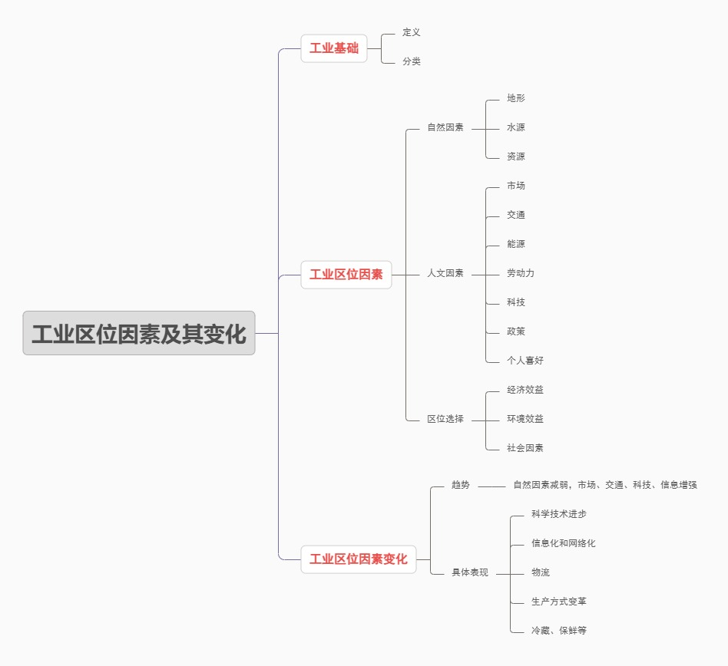
教 学
反 思

